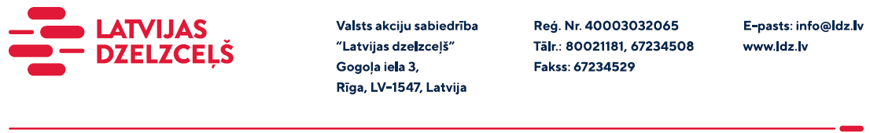

UZAICINĀJUMS KOMERCPIEDĀVĀJUMA IESNIEGŠANAI TIRGUS IZPĒTEI

Valsts akciju sabiedrības “Latvijas dzelzceļš” Sliežu ceļu pārvalde veic tirgus izpēti “Ekskavatora Komatsu PW 160-8 reģ.Nr.T9182LH 2014 g. hidrauliskā dalītāja remonts vai nomaiņa uz jaunu” (turpmāk - pakalpojums), tādēļ lūdzam Jūs, ieinteresētības gadījumā iesniegt savu komercpiedāvājumu, ņemot vērā zemāk norādītos nosacījumus.
Pakalpojuma specifikācija
Pakalpojumu cenas par šādu pozīciju:
- Agregātu (hidrauliskais dalītājs) defektācija un remonts,
- Garantijas laikus veiktajiem darbiem;
- Pakalpojumu atlaižu sistēma.

Paredzamais pakalpojuma izpildes termiņš: līdz 2023.gada 31.maijam (ieskaitot).
Pakalpojuma sniegšanas vieta: pretendenta telpās.
Samaksas nosacījumi: apmaksa tiek veikta 60 (sešdesmit) kalendāro dienu laikā no Iepirkuma (preču/pakalpojumu/darbu) pieņemšanas dokumenta parakstīšanas dienas, bet ne mazāk kā 30 (trīsdesmit) kalendārās dienas (norādīt piedāvāto apmaksas termiņu).
Komercpiedāvājuma cena jānorāda EUR (bez PVN).
Komercpiedāvājuma cenā jābūt iekļautiem visiem izdevumiem, transportēšanas, pārkraušanas un administratīvām izmaksām t.sk. muitas, dabas resursu u.c. nodokļi (izņemot PVN), saskaņā ar Latvijas Republikas tiesību aktiem, apdrošināšanai u.c.
Lūdzam Jūs līdz 2023.gada 16.martam iesūtīt savu komercpiedāvājumu ar paraksttiesīgās personas parakstu VAS “Latvijas dzelzceļš” Sliežu ceļu pārvaldē, Torņakalna ielā 16, Rīgā, LV-1004 vai uz e-pastu: scp@ldz.lv (skenētā veidā vai parakstītu ar drošu elektronisko parakstu).

Kontaktpersona - 29532417

